Фирменные логотипы и брендбук

Рисунок №1 – Вид и размеры логотипа ООО «РесурсТранс»

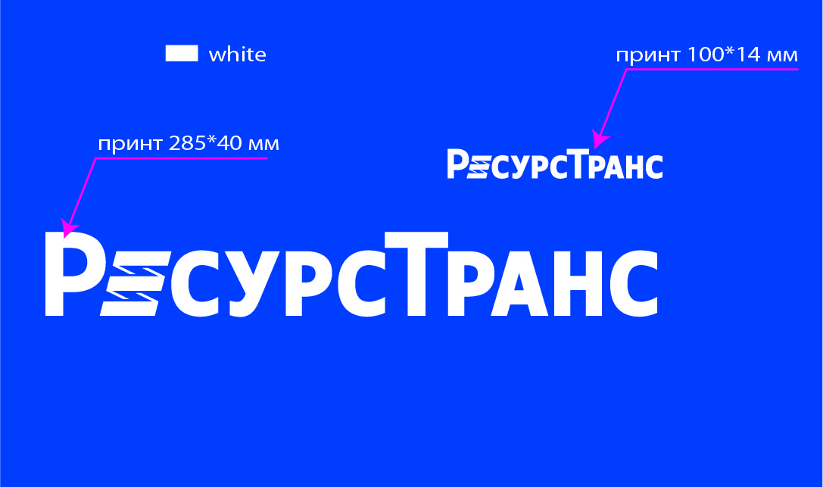

Рисунок №2 - Логотип ООО «Русагро-Ресурс»

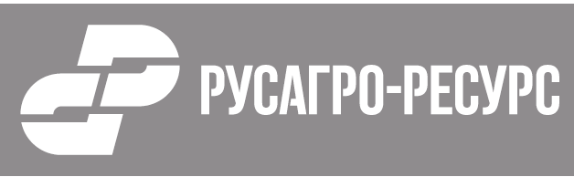

Рисунок №3 - Логотип АО «ИПОПАТ»

При использовании логотипа на белом фоне логотип окрашивается
в небесный цвет, при использовании логотипа на темном фоне – в белый цвет.

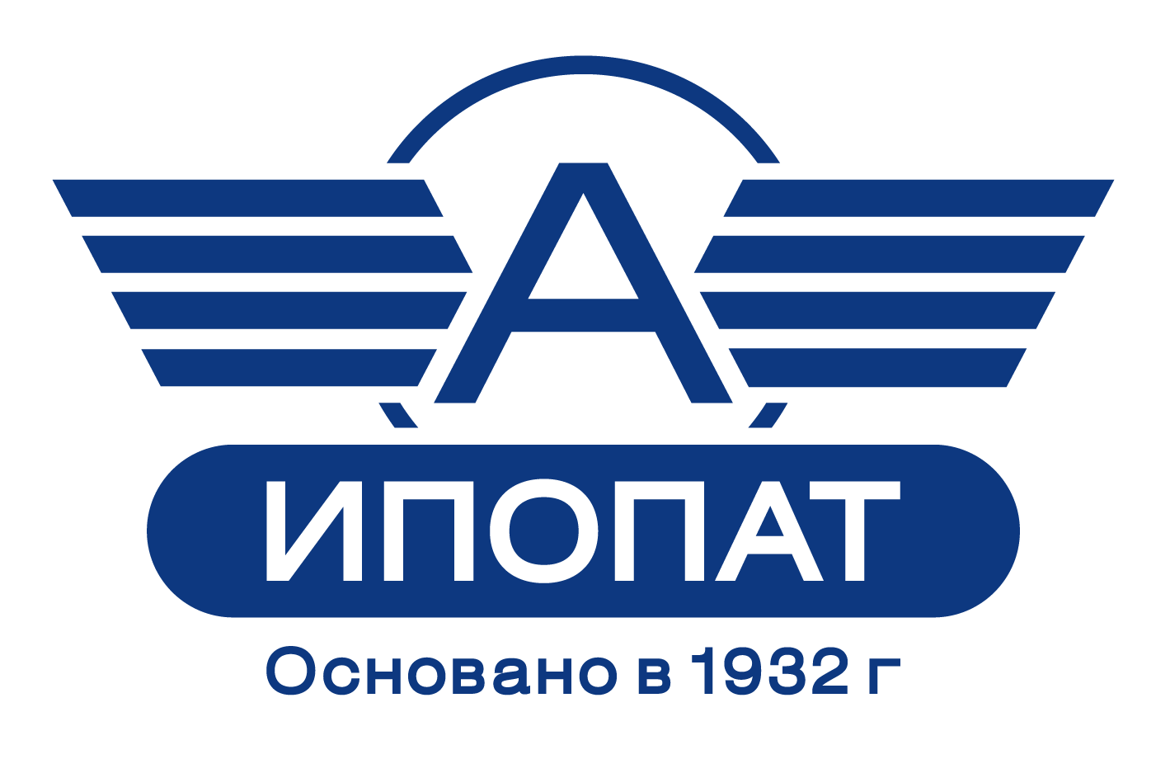

Шеврон: на синем фоне белый логотип.
Размер 65х40 мм

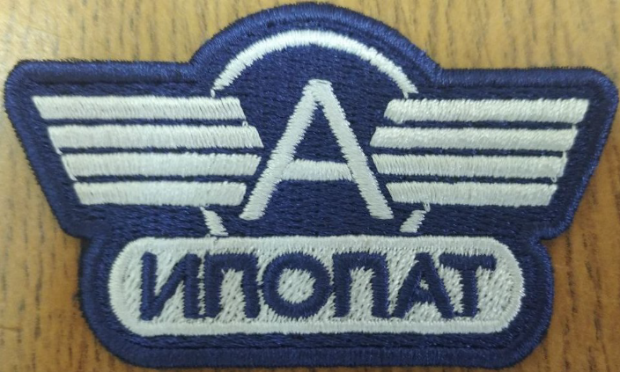

Шеврон для жилета КРС:
Ширина 105 мм
Высота 45 мм

Ширина надписи 95 мм
Высота 25 мм

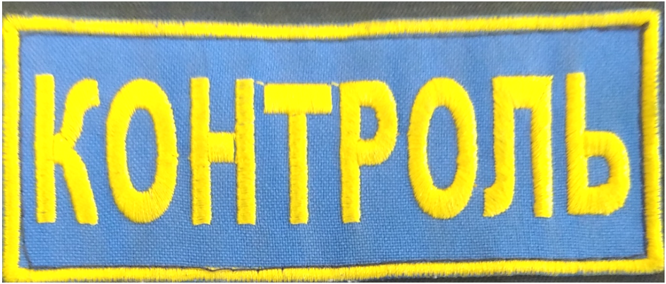
Размещение логотипов на спецодежде

Костюмы и куртки | 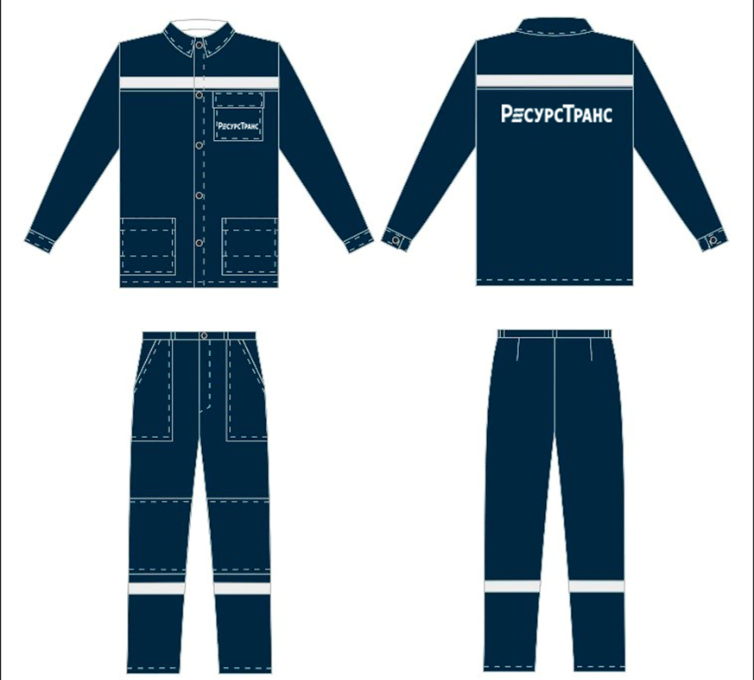
Жилеты сигнальные | 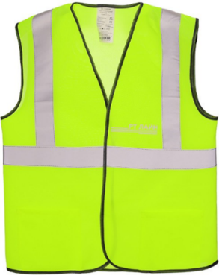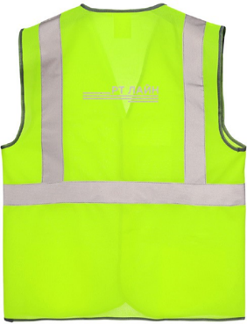
Шеврон для утепленных жилетов | 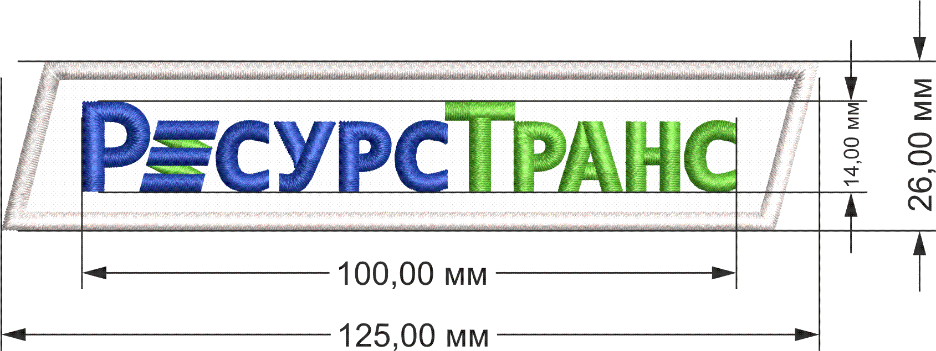

Жилет КРС
